文档标题作为文字占位，只需单击占位更换文本添加内容

[日期2023.3.25]

[用户操作手册]

[日期及邮编地址]

[ID名称]

[海令云终端管理平台]

版本：WEB2.0

目录

1. 网关web2.0管理前端 3

1.1. 顶部栏 3

1.2. 设备配置 4

1.2.1. 空间配置 4

1.2.2. 执行设备 6

1.2.3. 群组编辑 17

1.2.4. 场景编辑 23

1.2.5. 交互编辑 27

1.2.6. 自动化 35

1.3. 网关配置 37

1.3.1. 云端服务 37

1.3.2. 用户信息 38

1.3.2. 网关模式 38

1.3.4. 用户配置（迭代） 39

1.4.网络设置 39

1.4.1. WiFi设置 39

1.4.2. WiFi连接 40

1.4.3. 有线设置 41

1.5.网络拓扑 42

1.5.1. 智能中控主机 42

1.5.2. 特色 43

1.6.网关信息 44

1.6.1. 基础信息 44

1.6.2. 功能 44

# **海令云终端管理平台**

海令云终端管理平台是深圳市海令科技有限公司为海令全屋智能家居打造的Web网关配置工具，Web网关配置工具作为海令全屋智慧生活体验的重要入口，可以实现智能家居设备的一体化管理。用户可以通过浏览器访问Web网关配置工具，为用户带来如下功能体验：

⚪设备添加：用户可以使用Web网关配置工具配合设备快速入网，简单易用。

⚪设备管控：用户添加设备后，可以通过Web网关配置工具实现远程控制设备、查看实时状态、分组管理、删除设备等。

⚪场景联动与自动化：通过场景和自动化编排可以实现不同产品、不同功能的联动，为用户提供智慧化的场景体验

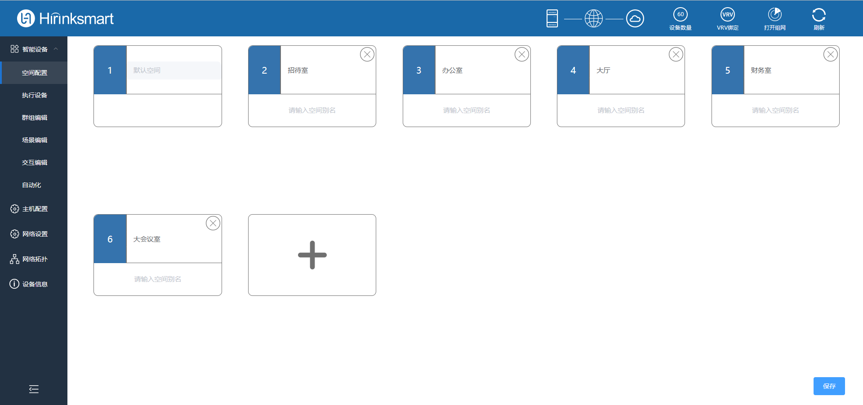

## **顶部栏**

* 1.1.1.LOGO



* 1.1.2.网络状态

显示网络状态良好 显示服务器连接不上云端 显示连接不上网络



* 1.1.3.设备数量

显示已经连接的设备数量



* 1.1.4.VRV绑定

绑定空调VRV

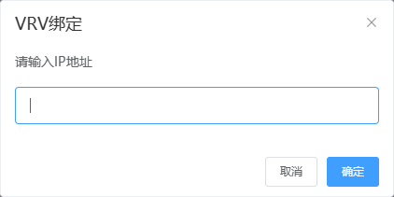

* 1.1.5.打开组网

点击打开组网，可添加未联网设备



* 1.1.6.刷新

点击刷新页面，刷新载入已经连接的设备

## **设备配置**

设备配置为下拉列表框，里面的内容包含空间配置，执行设备，组编辑，场景编辑，交互编辑，自动化

### **空间配置**

空间配置可以把所属在同一空间的设备放入一个空间里面，方便查询编辑挑选

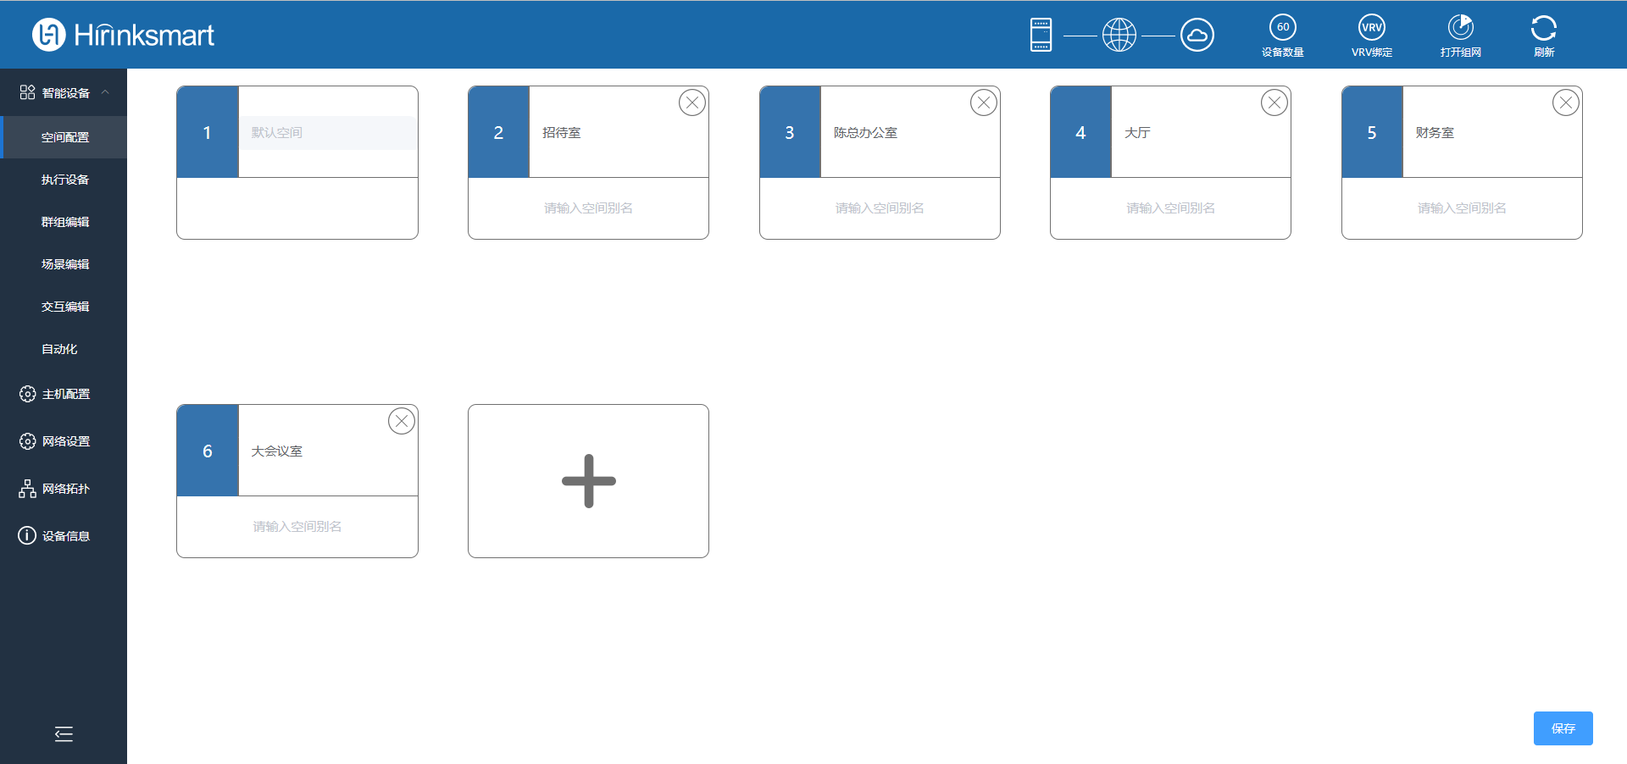

#### **添加**

点击加号按钮添加场景

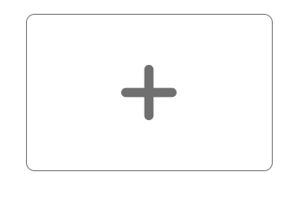

#### **删除**

点击差号按钮删除，若该空间被调用则无法删除（该条件迭代中）

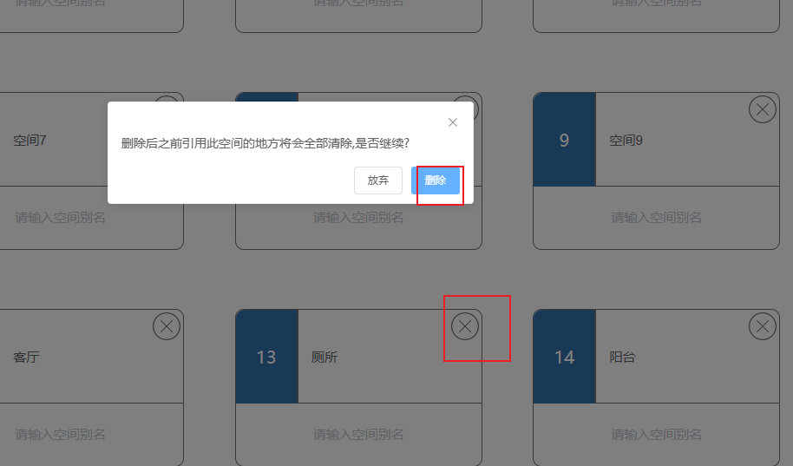

#### **1.2.1.3.编辑**

* 序号 （不可编辑）
* 空间名称编辑
* 空间别名编辑

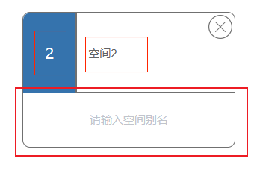

### **执行设备**

#### **序号，设备类型，MAC，版本号，所在空间，设备名称，图位编号，设备功能**

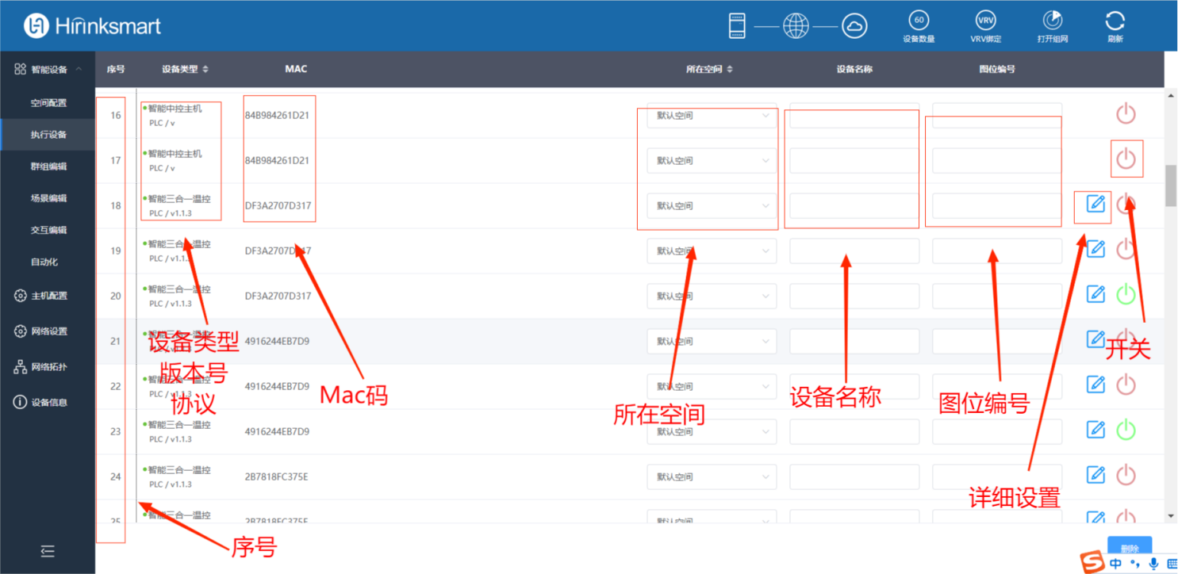

* 参数配置
  + 具体功能参数功能详见执行设备
* 设备开关

#### **删除设备**

点击删除然后勾选想要删除的设备，再次点击确认删除即可删除

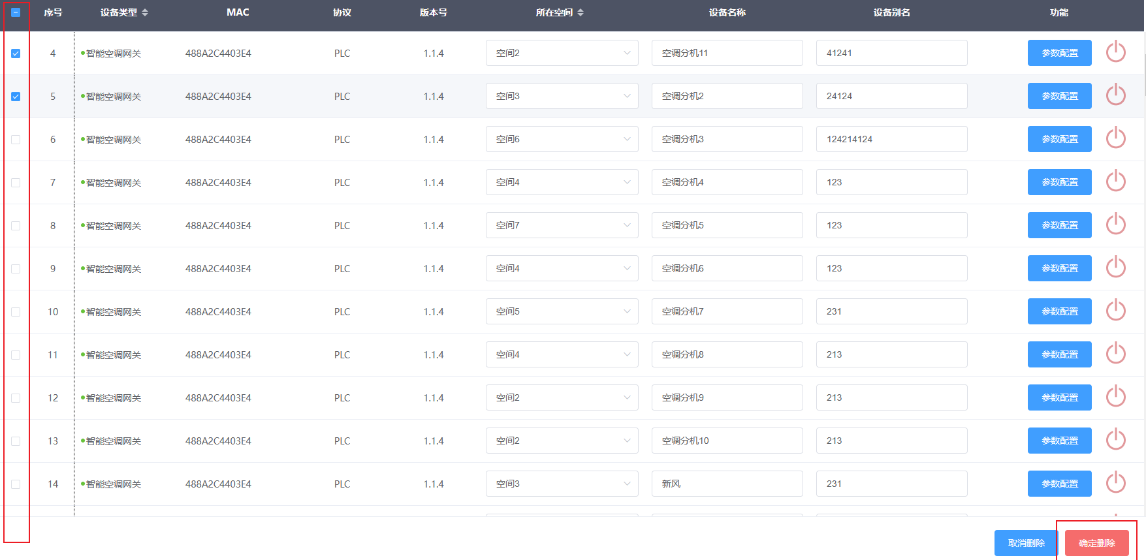

#### **1.2.2.3.设备类型**

执行设备主要分为开关类，驱动类（单色调光，冷暖调光，幻彩），电机类（平开帘，卷帘，梦幻帘），新风，地暖，空调

* 开关类
  + 开关通断控制器
    - 动作
      * 开
      * 关
    - 状态
      * 开
      * 关
    - 编辑
      * 选择所在空间
      * 设备名称编辑
      * 图位编号编辑

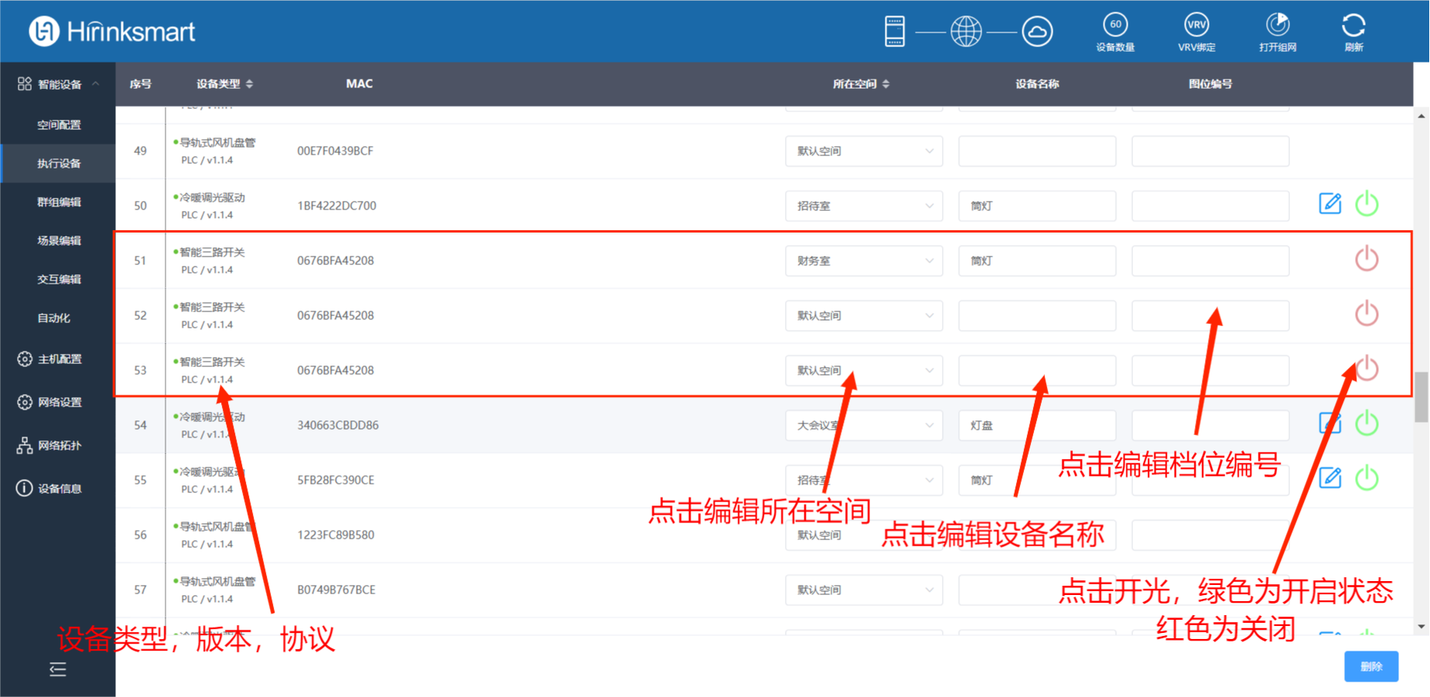

* 驱动类

（驱动类分为单色驱动，冷暖驱动，幻彩驱动）

* + 单色调光驱动器
    - 动作
      * 开
      * 关
      * 亮度调节
    - 状态
      * 开
      * 关
      * 亮度
    - 编辑
      * 选择所在空间
      * 设备名称编辑
      * 图位编号编辑

点击开关按钮控制开关，点击参数设置进去调试页面（图2），拉动亮度条可控制亮度



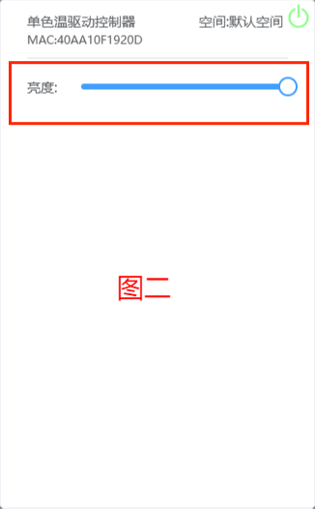

* + 冷暖调光驱动器
    - 动作
      * 开
      * 关
      * 亮度调节
      * 色温调节
    - 状态
      * 开
      * 关
      * 亮度
      * 色温
    - 编辑
      * 选择所在空间
      * 设备名称编辑
      * 图位编号编辑

点击开关按钮控制开关，点击右边笔记本图标进去调试页面（图2），拉动亮度条可控制亮度，拉动色温条可控制色温，色温调试范围2700k-5000k，最左边为2700k，为暖光，最右边为5000k，为冷光



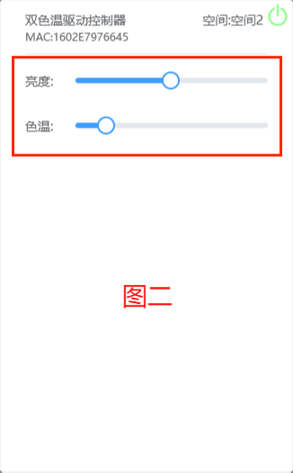

* + 幻彩调光驱动器
    - 动作
      * 开
      * 关
      * 亮度调节
      * RGBW调节
    - 状态
      * 开
      * 关
      * 亮度
      * RGBW
    - 编辑
      * 选择所在空间
      * 设备名称编辑
      * 图位编号编辑

点击开关按钮控制开关，点击参数设置进去调试页面（图2），拉动亮度条可控制亮度，拉动白光条可控制白光，RGB调色可输入数字调色，也可以选中色盘调色



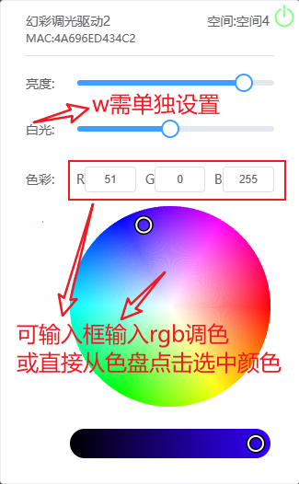

* 电机类

(电机类分为三种，平开帘电机，上下帘电机，梦幻帘电机)

* + 平开帘电机
    - 动作
      * 开
      * 关
      * 停
      * 开合度调节
    - 编辑
      * 选择所在空间
      * 设备名称编辑
      * 图位编号编辑
    - 设置
      * 行程初始化
      * 设置正反向

点击按钮控制开关，当点击开或关任意按钮时，被点击的按钮会变成暂停键，再次点击即为暂停，开合度控制需平开帘全开和全关一次，这样电机会记录上下止点，以这段范围为开合度



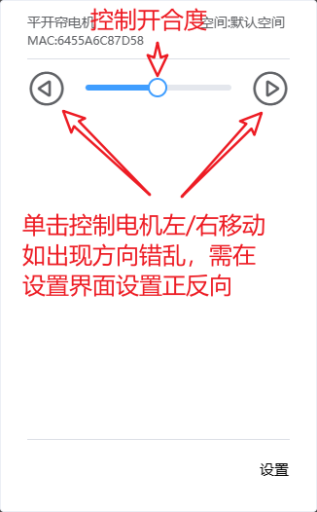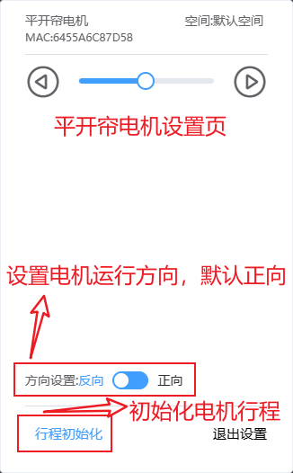

* + 上下帘电机
    - 动作
      * 开
      * 关
      * 停
      * 开合度调节
    - 编辑
      * 选择所在空间
      * 设备名称编辑
      * 图位编号编辑
    - 设置
      * 设置正反向
      * 设置上/下行程
      * 删除上/下行程

图一点击按钮控制开关，当点击开或关任意按钮时，被点击的按钮会变成暂停键，再次点击即为暂停，点击右下角设置进入图二页面，后续上下帘控制一级界面将会变更为竖型



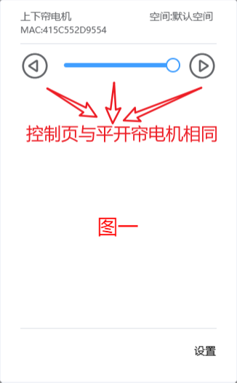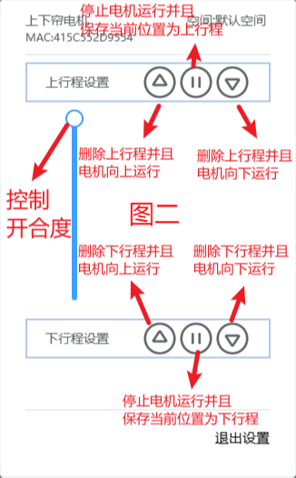

* + 梦幻帘电机
    - 动作
      * 开
      * 关
      * 停
      * 开合度调节
      * 透光度调节
    - 状态
      * 开合度
      * 透光度
    - 编辑
      * 选择所在空间
      * 设备名称编辑
      * 图位编号编辑
    - 设置
      * 设置正反向
      * 行程初始化

图一点击按钮控制开关，当点击开或关任意按钮时，被点击的按钮会变成暂停键，再次点击即为暂停，点击右下角设置进入图二页面

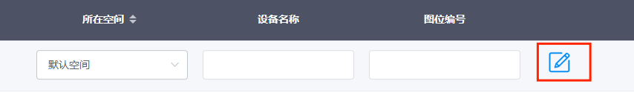

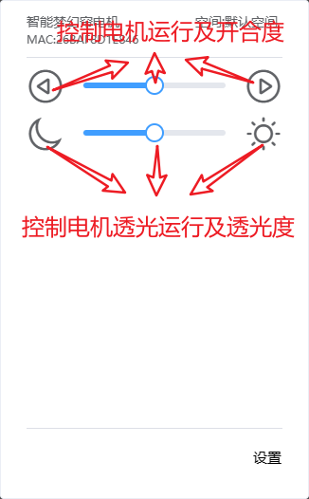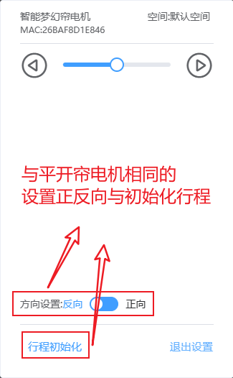

* 地暖控制器
  + 开
  + 关
  + 温度16-32°
  + 状态
    - 开机状态
    - 关机状态
    - 设定温度
  + 编辑
    - 选择所在空间
    - 设备名称编辑
    - 图位编号编辑

点击开关按钮控制开关，进入参数设置可控制温度，拖动温度调控制温度，温度范围16-32

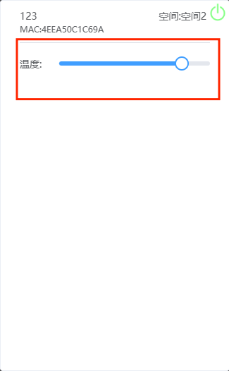

* 空调室内分机（氟机)
  + 开
  + 关
  + 风速
    - 1/2/3/4/5档
  + 温度
    - 16°--32°
  + 模式
    - 制冷
    - 制热
    - 除湿
    - 送风
  + 状态
    - 设定温度
    - 当前风速
    - 当前模式
    - 当前属性
    - 开机状态
    - 关机状态
  + 编辑
    - 选择所在空间
    - 设备名称编辑
    - 图位编号编辑

点击开关按钮控制开关，进入参数设置可选择温度，模式，风速及属性

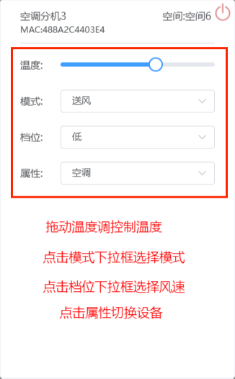

* 空调室内分机（水机）
  + 开
  + 关
  + 风速
    - 1/2/3档
  + 温度
    - 16°--32°
  + 模式
    - 制冷
    - 制热
    - 除湿
    - 送风
  + 状态
    - 当前档位
    - 当前模式
    - 开机状态
    - 关机状态
  + 编辑
    - 选择所在空间
    - 设备名称编辑
    - 图位编号编辑



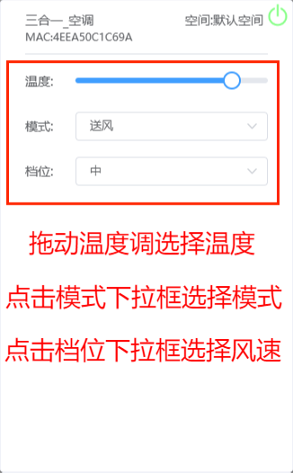

* 中央新风主机
  + 开
  + 关
  + 风速
    - 1/2/3档
  + 状态
    - 当前风速
    - 开机状态
    - 关机状态
  + 编辑
    - 选择所在空间
    - 设备名称编辑
    - 图位编号编辑

点击开关按钮控制开关，进入参数设置可控制温度，拖动温度调控制温度，温度范围16-32



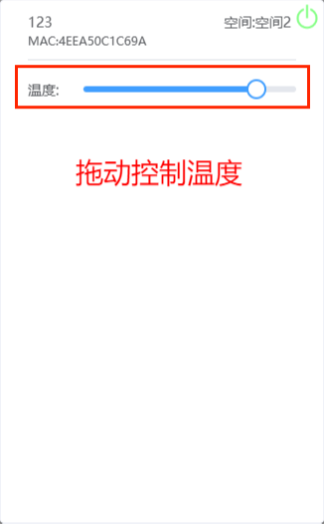

### **群组编辑**

#### **1.2.3.1.创建群组**

* 群组名称
* 群组类型
  + 开关类
  + 调光类
  + 电机类
  + 新风类
  + 地暖类
  + 空调类
  + 传感类

点击群组名称自定义群组名称，点击群组类型可选择群组类型（后期迭代可能将群组复制放到与创建群组同位置）

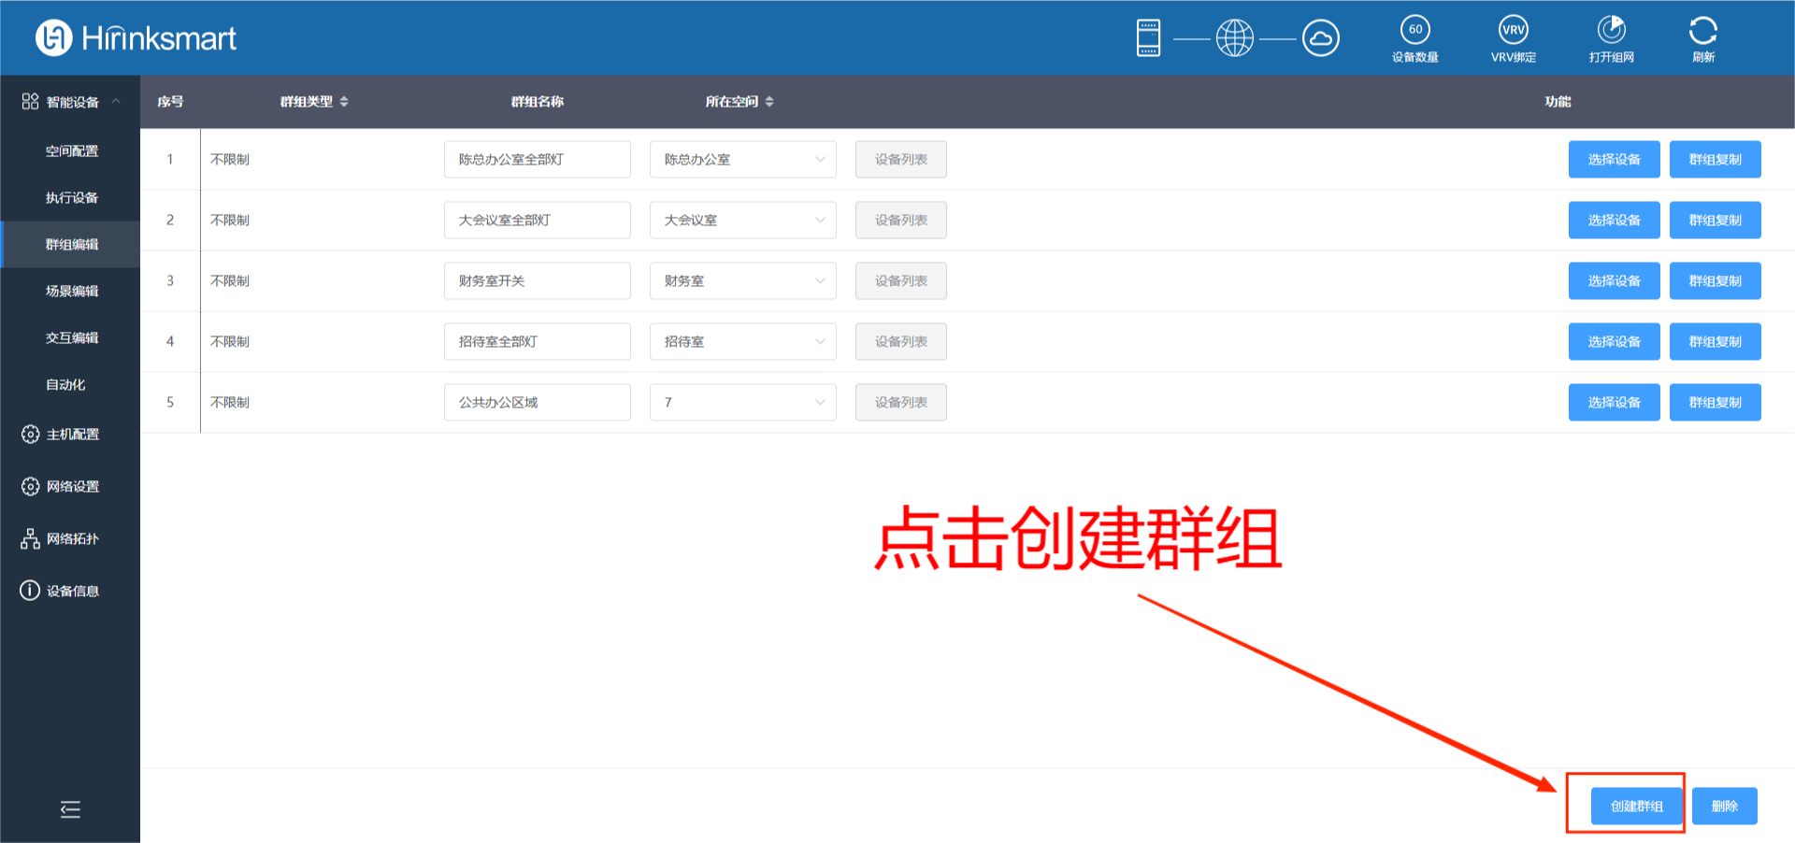

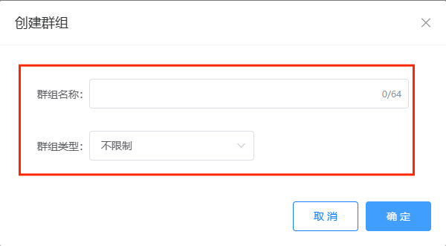

#### **1.2.3.2.群组序号，群组类型，群组名称，所在空间**

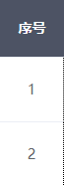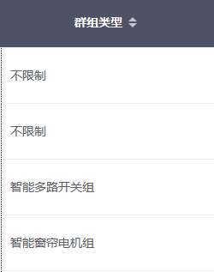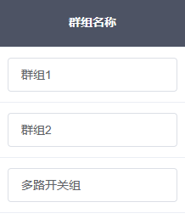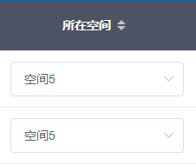

#### **1.2.3.3.设备列表**

点击设备列表可查看该群组里的设备

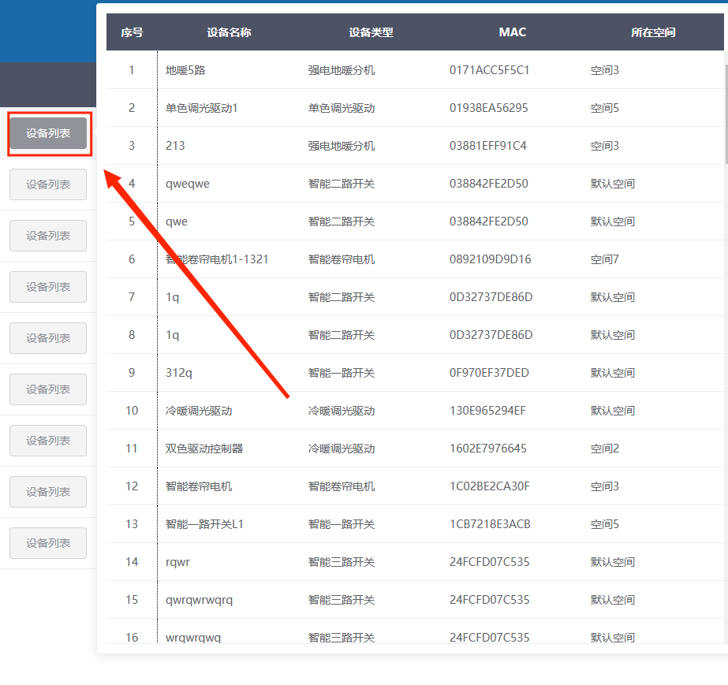

#### **1.2.3.4.选择设备**

点击勾选框可选择设备

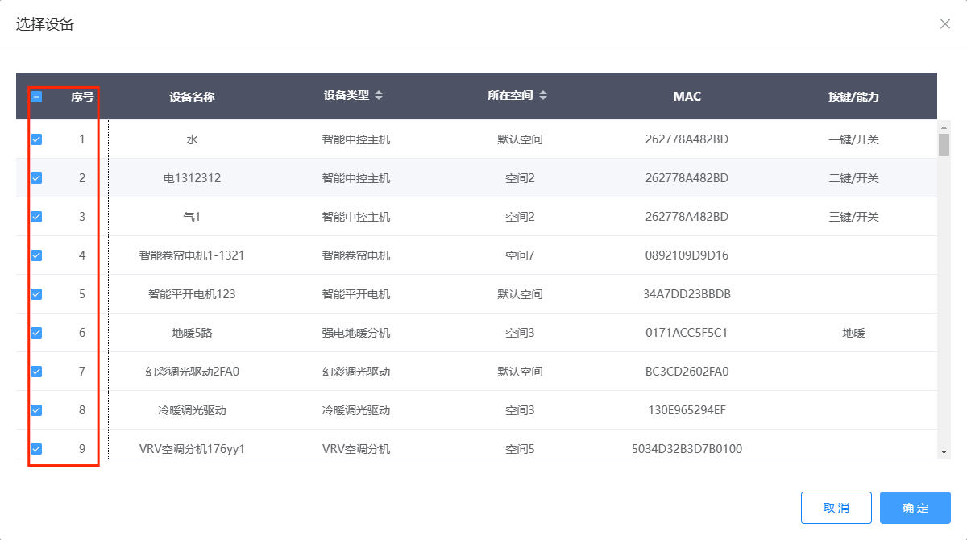

#### **1.2.3.5.复制群组**

点击复制群组可复制上一个群组，复制的群组里面的设备与被复制的群组里相同

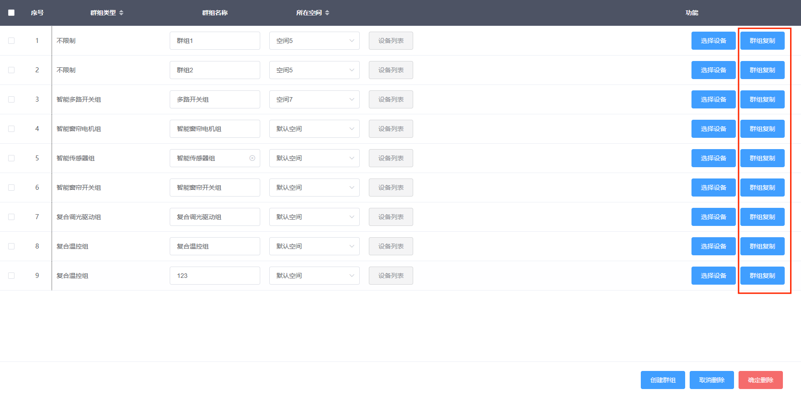

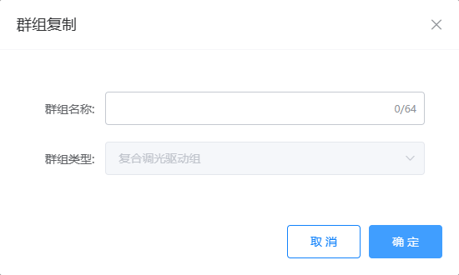

* 群组名称
* 群组类型不可选

#### **1.2.3.6.删除群组**

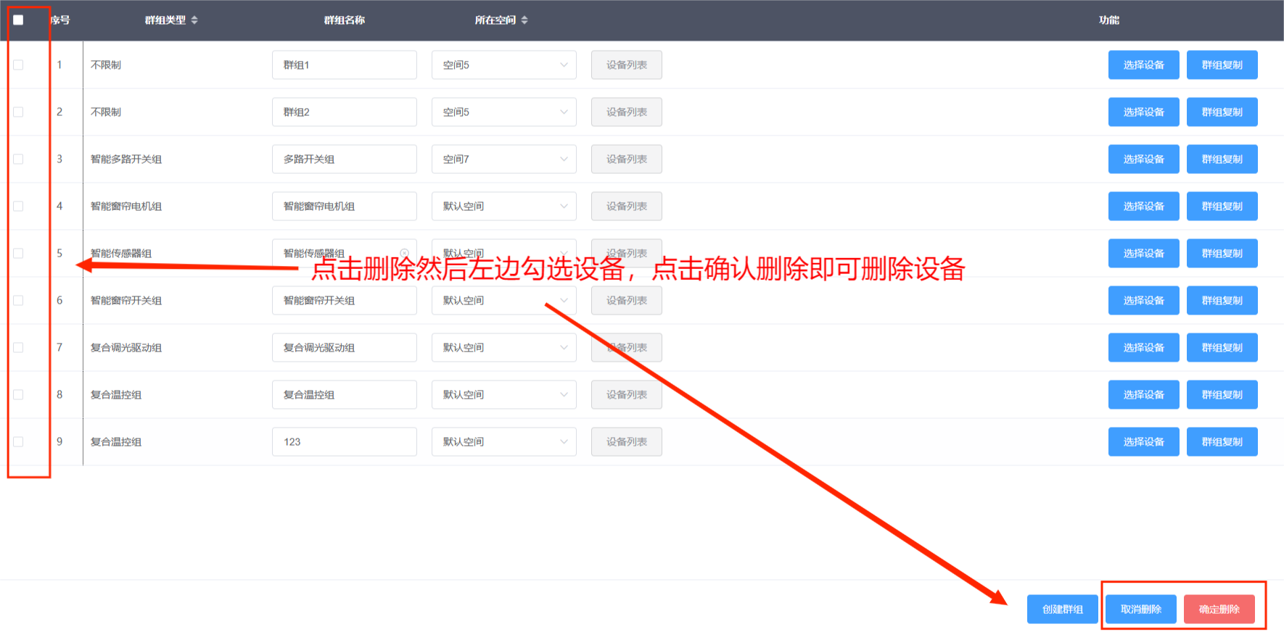

### **1.2.4.场景编辑**

#### **1.2.4.1.创建场景,删除场景,复制,执行**

#### 

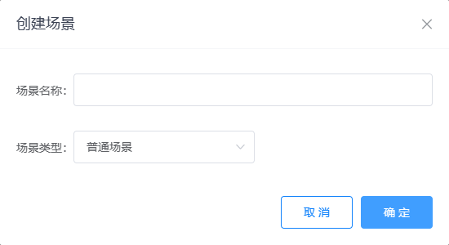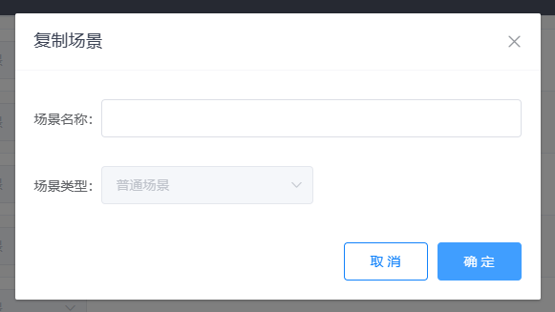

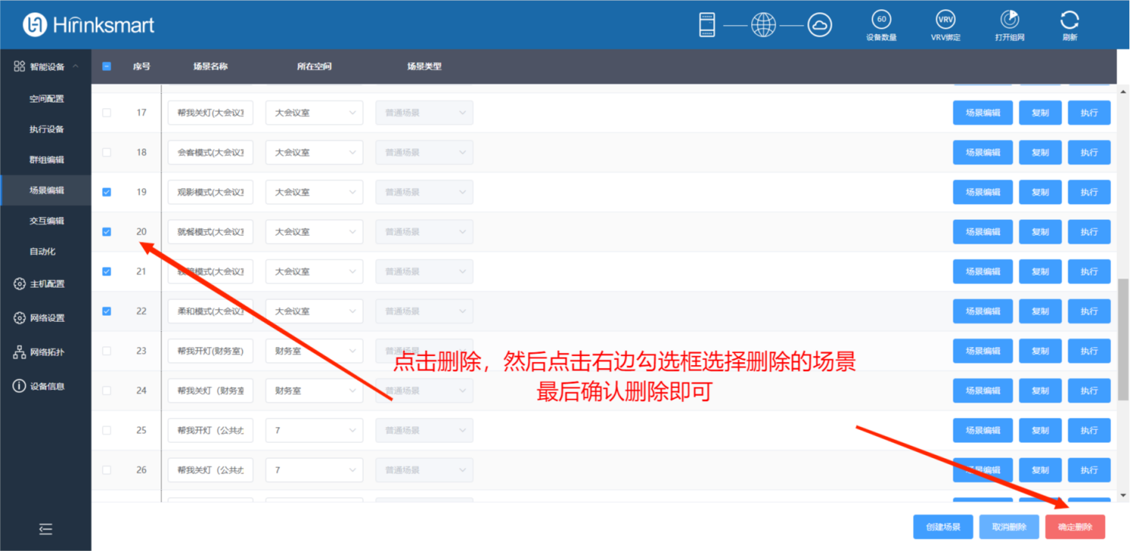

#### **1.2.4.2.场景类型**

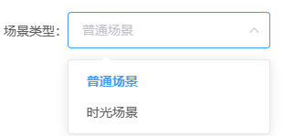

* 普通场景
* 时光场景
  + 一个完整的时间周期内设备在每个时刻存在不同的状态变化

#### **1.2.4.3.场景序号,场景名称,所在空间**

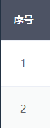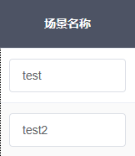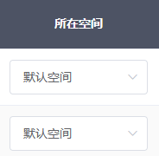

#### **1.2.4.4.场景编辑**

* 普通场景
  + 选择设备
    - 执行设备
    - 群组设备
  + 设备列表
  + 设备参数
    - 同执行设备参数，支持设置延时
  + 批量修改参数
  + 场景渐变

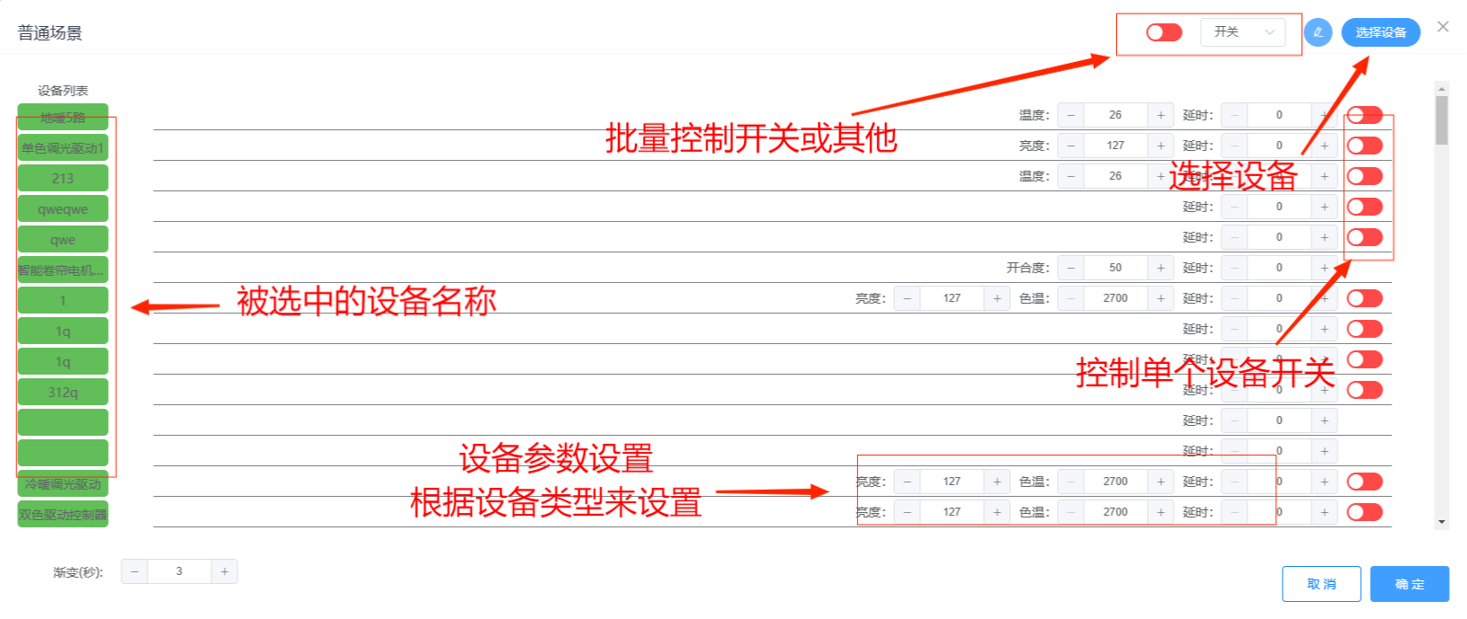

* 时光场景
  + 选择设备
    - 执行设备
    - 群组设备
  + 场景时长
  + 场景循环
  + 设备列表
    - 参数配置
      * 波形设置
        + 定义

设备从开到关完整过的完整过程

* + - * + 类型

正弦波

有渐变

方波

无渐变

* + - * 设备参数
  + 时间线
    - 表头
      * 格数等于当前时光场景的场景时长
    - 主体
      * 每一格代表当前设备在每个时间线上的参数
        + 浅绿色：设备处于运行状态且有参数
        + 墨绿色：设备处于运行状态，有参数且有波形
        + 灰色：设备处于关闭状态
        + 无：设备无任何操作

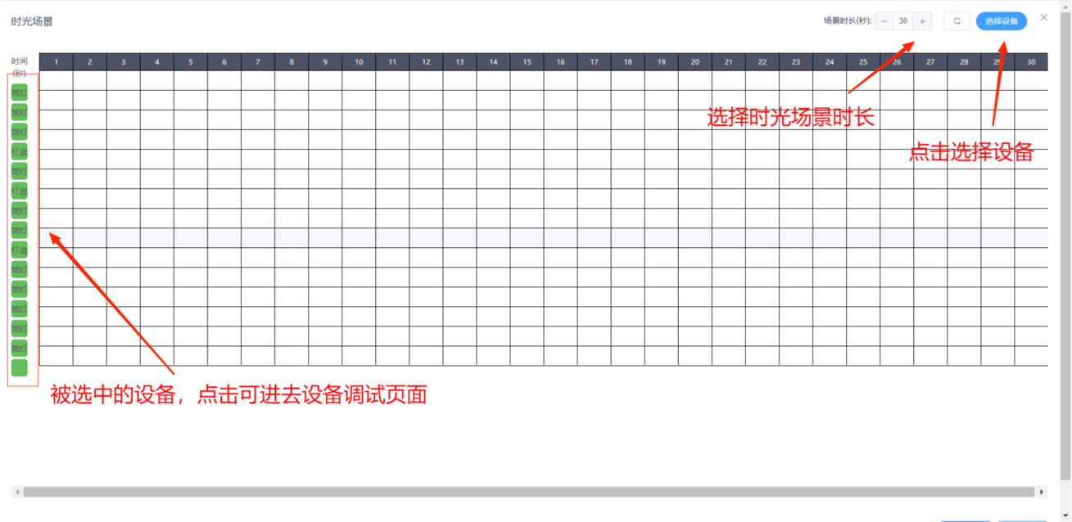

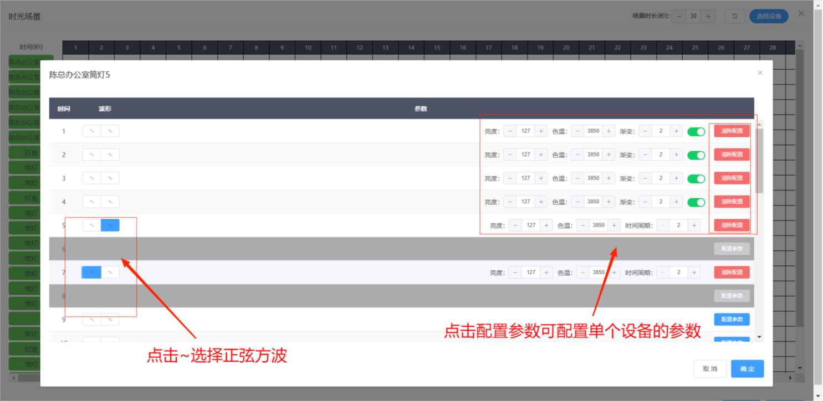

### **1.2.5.交互编辑**

#### **1.2.5.1.设备序号,设备名称,协议,版本号,MAC,所在空间,图位编号,删除设备**

#### 

#### **1.2.5.2.功能**

* 配置
  + 设备名称
  + MAC
  + 所在空间
  + 类型
    - 控制页
    - 面板页
      * 类型
        + 温控面板
        + 按键面板
      * 交互绑定
        + 按键名称
        + 目标空间
        + 目标类型
        + 交互目标
        + 执行动作

#### **1.2.5.3.设备类型**

* 温控面板
  + 温控面板（水机）
    - 开
    - 关
    - 风速
      * 1/2/3档
    - 温度
      * 16°- 32°
    - 模式
      * 制冷
      * 制热
      * 除湿
      * 送风
    - 状态
      * 当前温度
      * 设定温度
      * 当前档位
      * 当前模式
      * 开机状态
      * 关机状态
    - 删除

点击功能配置按钮进入配置页面



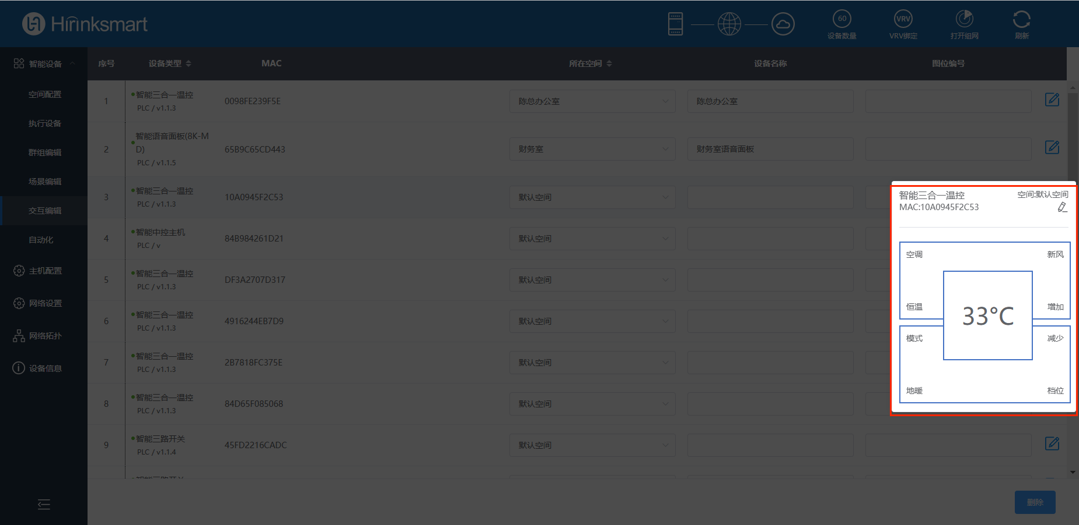

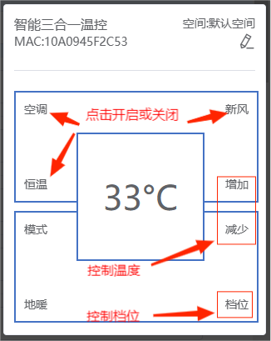

* + 温控面板（氟机）
    - 开
    - 关
    - 风速
      * 1/2/3/4/5档
    - 温度
      * 16°--32°
    - 模式
      * 制冷
      * 制热
      * 除湿
      * 送风
    - 状态
      * 当前温度
      * 设定温度
      * 当前档位
      * 当前模式
      * 开机状态
      * 关机状态
    - 删除

点击功能配置按钮进入配置页面







* 按键面板
  + 四键控制面板
    - 编辑
      * 按键名称
      * 目标空间
      * 目标类型
      * 交互目标
      * 执行动作
    - 按键状态
      * 开指示灯
      * 关指示灯
    - 设置（迭代）
      * 设置背光灯亮度
      * 设置指示灯亮度
    - 删除
  + 八键控制面板
    - 编辑
      * 按键名称
      * 目标空间
      * 目标类型
      * 交互目标
      * 执行动作
    - 按键状态（迭代）
      * 开指示灯
      * 关指示灯
    - 设置（迭代）
      * 设置背光灯亮度
      * 设置指示灯亮度
    - 删除

四键控制面板与八键控制面板一致

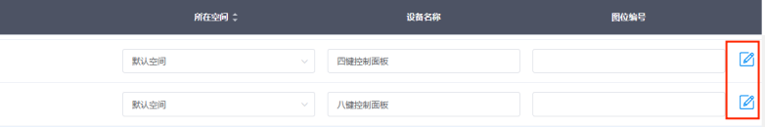

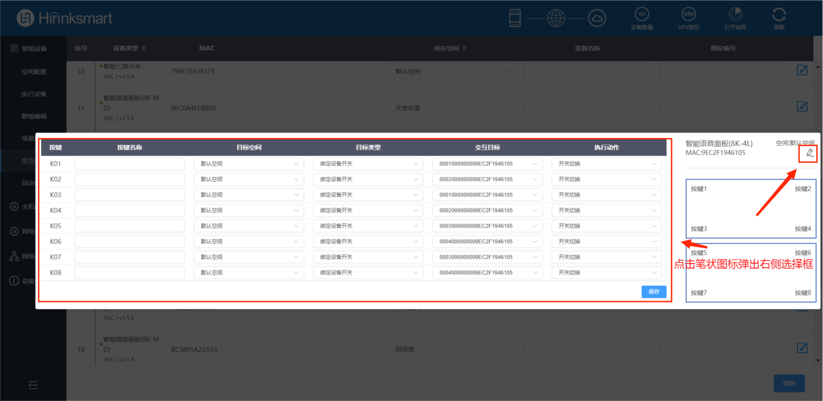

* + 语音控制面板
    - 编辑
      * 按键名称
      * 目标空间
      * 删除
      * 目标类型
      * 交互目标
      * 执行动作
    - 按键状态（迭代）
      * 开指示灯
      * 关指示灯
    - 设置（迭代）
      * 设置背光灯亮度
      * 设置指示灯亮度
    - 语音指令（迭代）

编辑可选择按键名称，目标空间，目标类型，交互目标和执行动作，点击保存等待保存结束

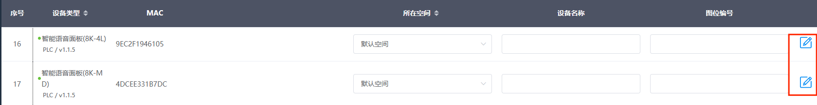



* + 液晶控制面板（迭代）
    - 删除
* 传感器
  + 人体存在传感器
    - 功能
      * 检测有人
      * 检测无人
    - 设置
      * 灵敏度设置
      * 延时设置
    - 状态
      * 设备在线
      * 设备离线
    - 删除
  + 人体移动传感器
    - 功能
      * 检测有人
      * 检测无人
    - 状态
      * 设备在线
      * 设备离线
    - 删除
  + 温湿度传感器
    - 功能
      * 温度
      * 湿度
    - 状态
      * 设备在线
      * 设备离线
    - 删除
  + 燃气传感器
    - 功能
      * 正常
      * 报警
    - 状态
      * 设备在线
      * 设备离线
    - 删除
  + 水浸传感器
    - 功能
      * 正常
      * 报警
    - 状态
      * 设备在线
      * 设备离线
    - 删除
  + 火灭传感器
    - 功能
      * 正常
      * 报警
    - 状态
      * 设备在线
      * 设备离线
    - 删除
  + 门磁传感器
    - 功能
      * 开
      * 关
    - 状态
      * 设备在线
      * 设备离线
    - 删除
  + 手报传感器
    - 功能
      * 开
      * 关
    - 状态
      * 设备在线
      * 设备离线
    - 删除
  + I/O通讯接口
    - 功能
      * 开
      * 关
    - 设置（迭代）
      * 端口常开
      * 端口常闭
    - 状态
      * 设备在线
      * 设备离线
    - 删除

### **1.2.6.自动化**

#### **1.2.6.1.自动化序号，自动化名称，是否生效，复制，删除自动化**

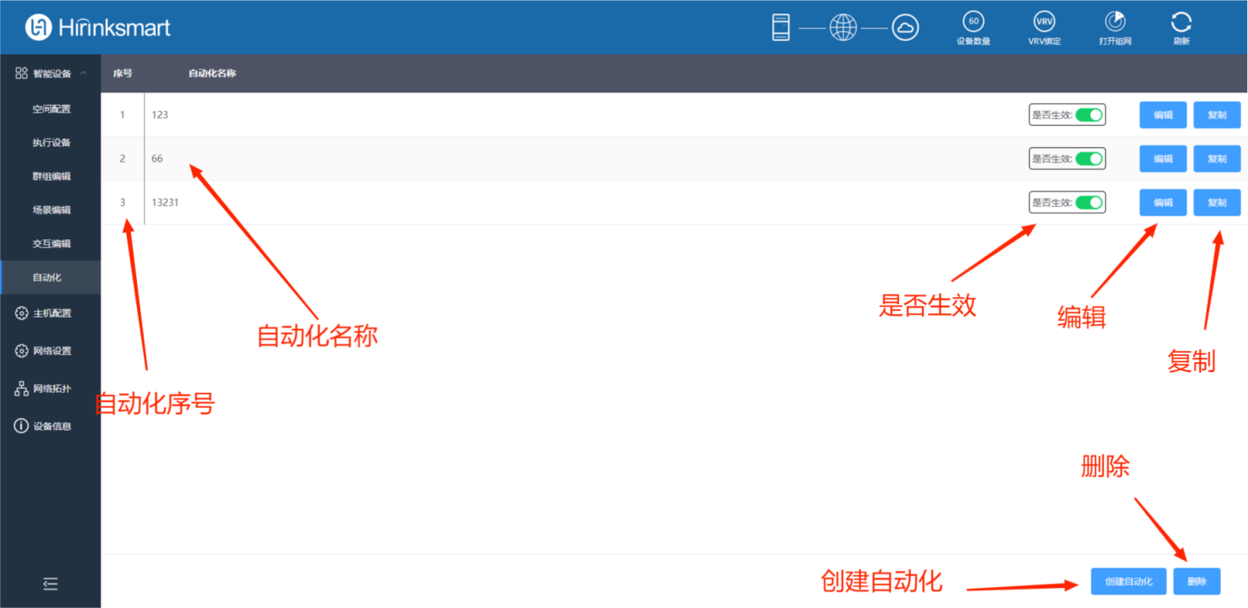

#### **1.2.6.2.创建自动化**

* 自动化名称
* 取消
* 确定

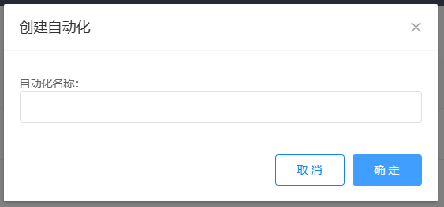

#### **1.2.6.3.生效时间（迭代）**

#### **1.2.6.4.编辑**

* 自动化名称
* 条件判断逻辑
  + 满足所有条件
  + 满足任一条件
* 选择条件
* 选择行为
  + 执行设备
  + 场景
* 条件
  + 触发器
  + 触发属性
  + 判定符
  + 触发条件
  + 主条件
* 行为
  + 执行目标
  + 行为参数

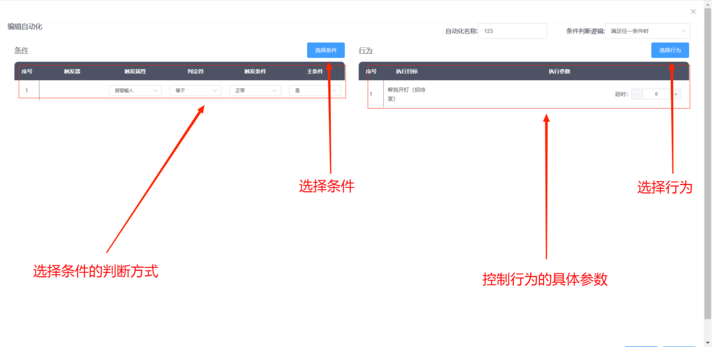

自动化迭代（增加时间、传发、温度、关联、气候、节气等触发条件）

## **网关配置**

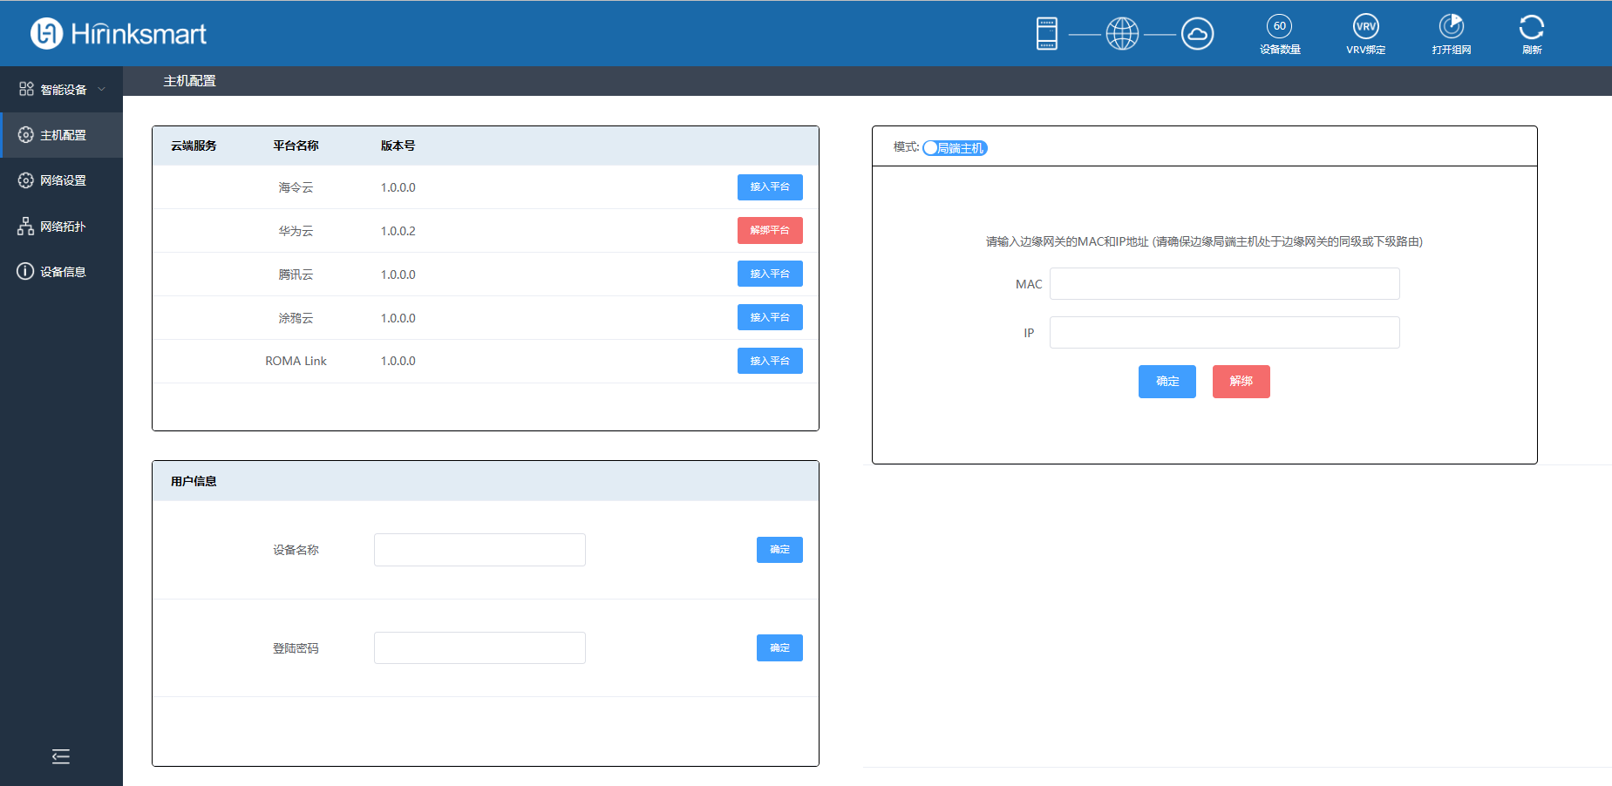

### **云端服务**

#### **接入平台，解绑平台**

#### **类型**

* 海令云
* 华为云
* 腾讯云
* 涂鸦云
* ROMA Link

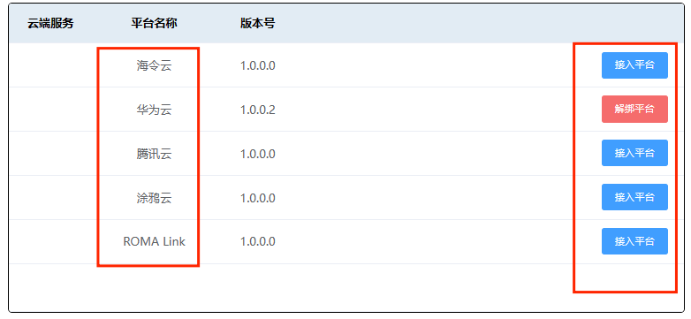

### **1.3.2.用户信息**

#### **设备名称，登录密码**

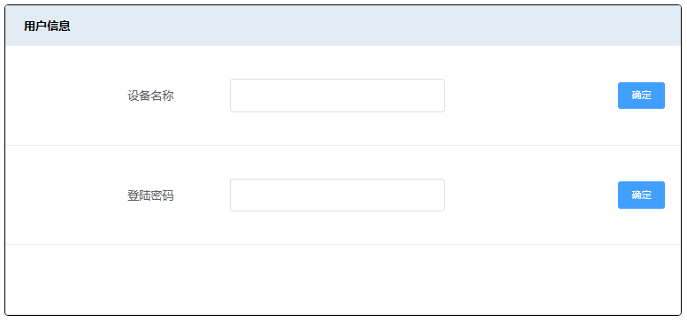

### **网关模式**

**局端主机，边缘网关**

**点击切换局端网关和边缘网关**

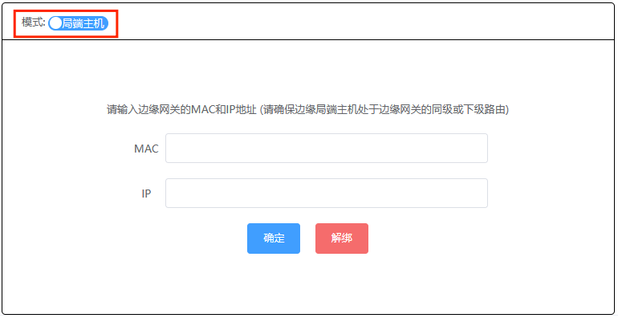

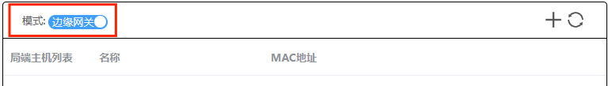

### **1.3.4.用户配置（迭代）**

#### **1.3.3.1.用户数据导出**

#### **1.3.3.2.用户数据导入**

**用户数据可选择性导出或上传云端，例如选择想要的场景，群组**

## **1.4.网络设置**

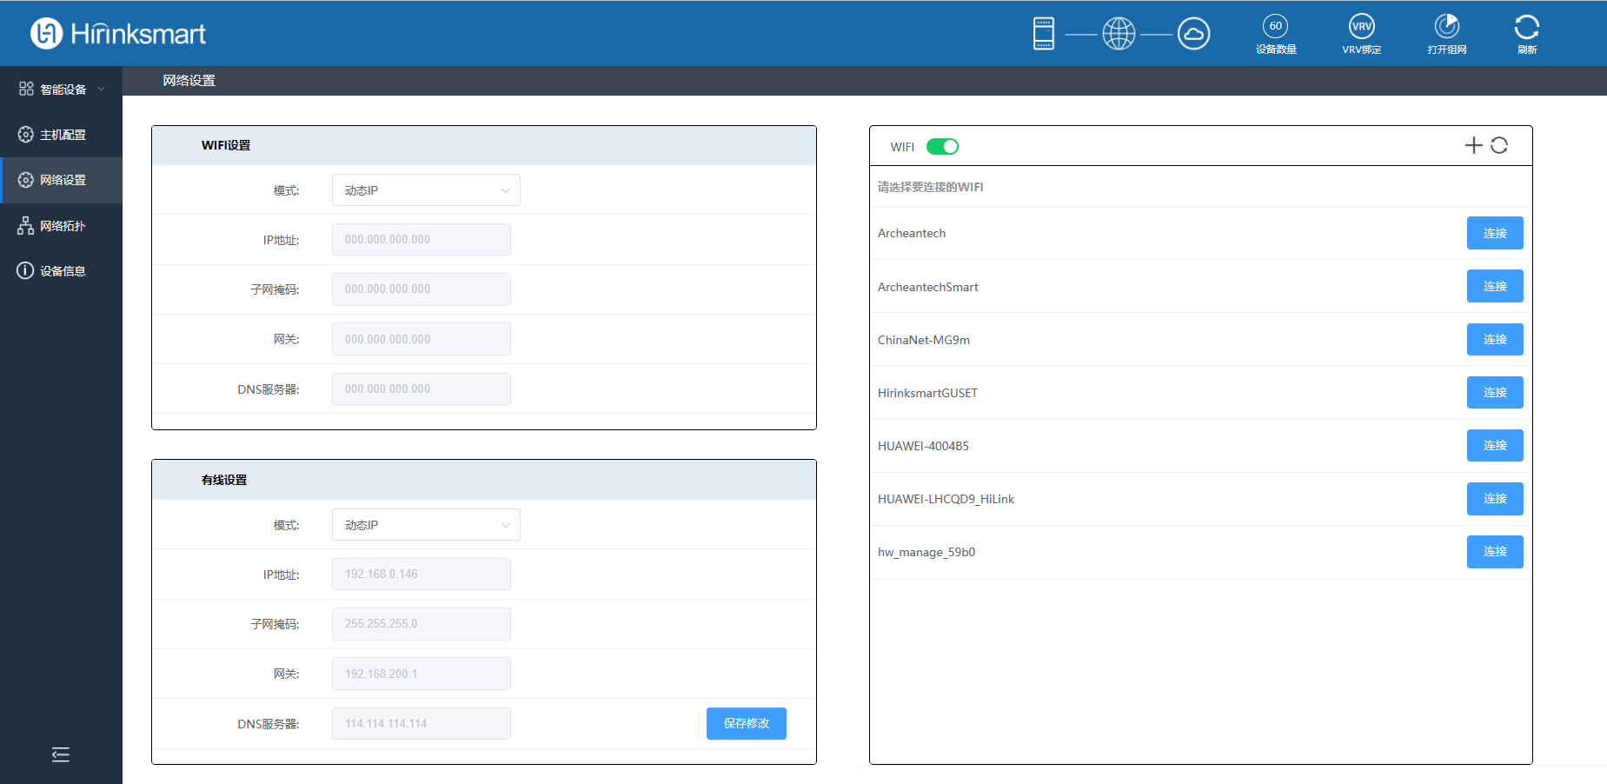

### **1.4.1.WiFi设置**

#### **1.4.1.1.WiFi地址配置**

* 动态ip显示
  + ip地址显示
  + 子网掩码显示
  + 网关显示
  + DNS服务器显示
* 静态ip配置
  + ip地址填写
  + 子网掩码填写
  + 网关填写
  + DNS服务器填写

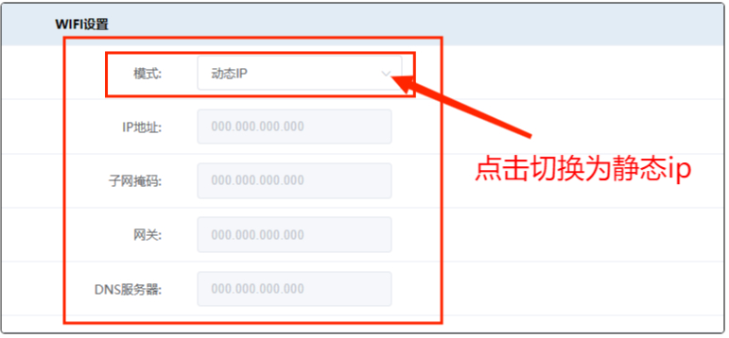

### **1.4.2.WiFi连接**

#### **1.4.2.1.连接WIFI**

#### **1.4.2.2.断开WIFI**

#### **1.4.2.3.自定义连接WIFI**

**（WiFi连接后期迭代，WiFi改为 a.路由模式（出厂默认）b.wifi模式）**

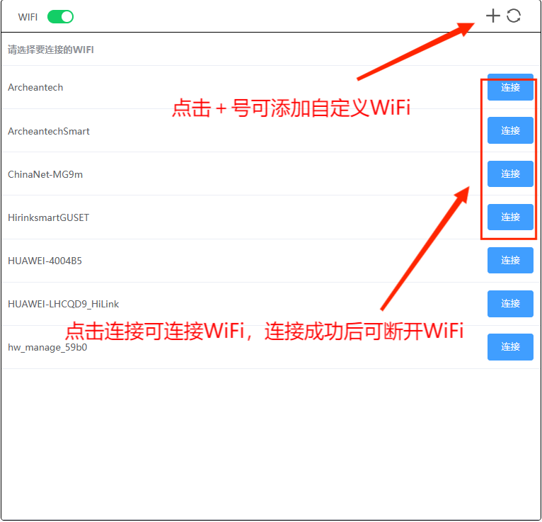

### **1.4.3.有线设置**

#### **1.4.3.1.动态ip显示**

* ip地址显示
* 子网掩码显示
* 网关显示
* DNS服务器显示

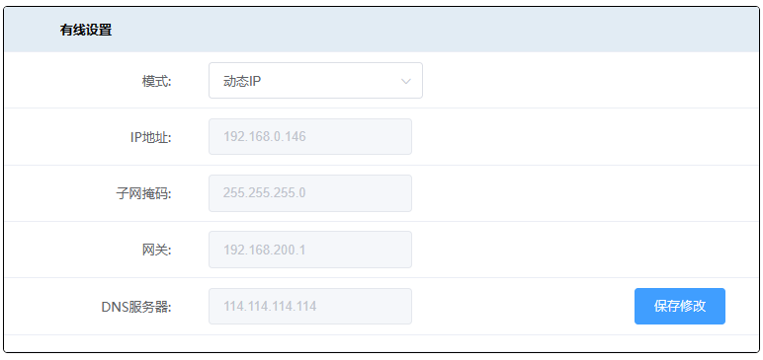

#### **1.4.3.2.静态ip配置**

* ip地址填写
* 子网掩码填写
* 网关填写
* DNS服务器填写

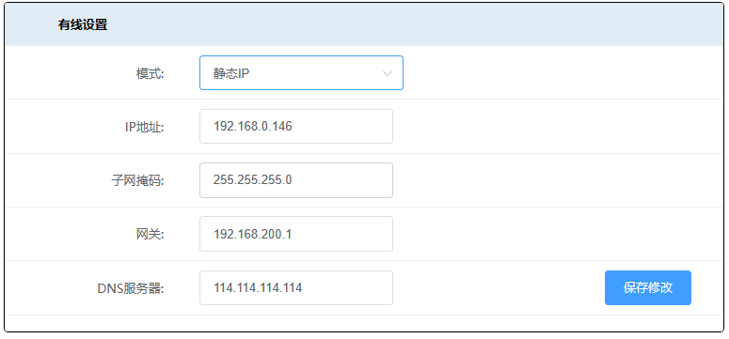

## **1.5.网络拓扑**

### **1.5.1.智能中控主机**

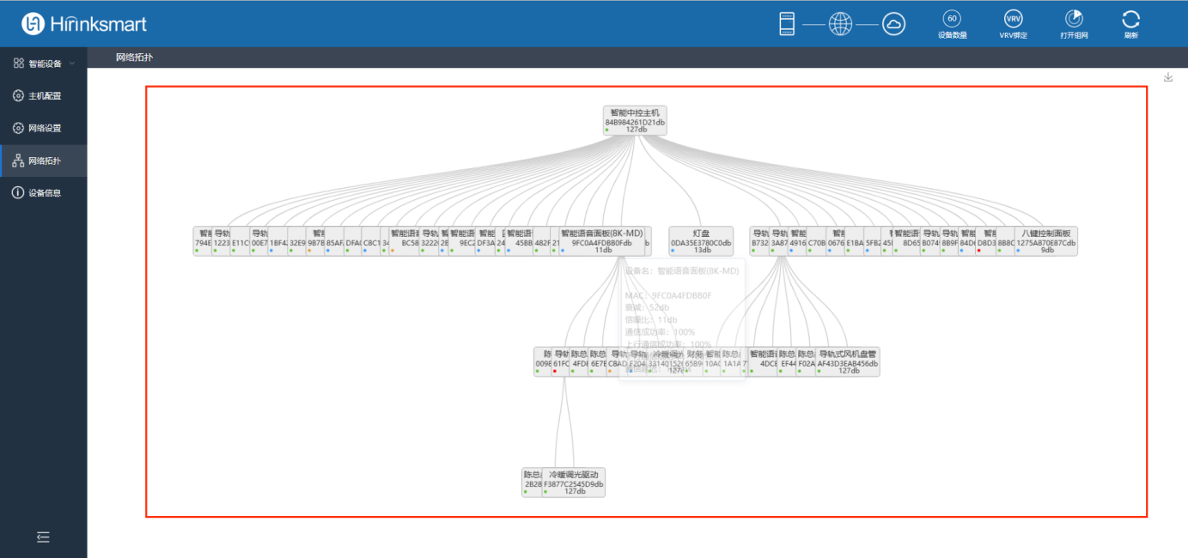

#### **1.5.1.1.子设备层级**

* 子设备信息
  + MAC地址
  + 衰减
  + 信噪比
  + 通信上行成功率
  + 通信下行成功率
  + 通信时长

鼠标移动到设备上即可查看子设备信息

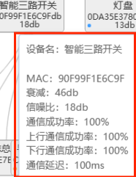

### **1.5.2.特色**

#### **1.5.2.1.支持子节点收缩**

#### **1.5.2.2.支持缩放**

#### **1.5.2.3.导出为PNG**

拓扑图迭代（点进网络拓扑有两种显示方式，一种列表形式，一种树状图形式，可分别导出树状图和列表，在列表状态下，添加通讯测试功能）

## **1.6.网关信息**

### **1.6.1.基础信息**

#### **1.6.1.1.产商，型号，MAC，CCO，MCU**

#### **1.6.1.2.检查更新**

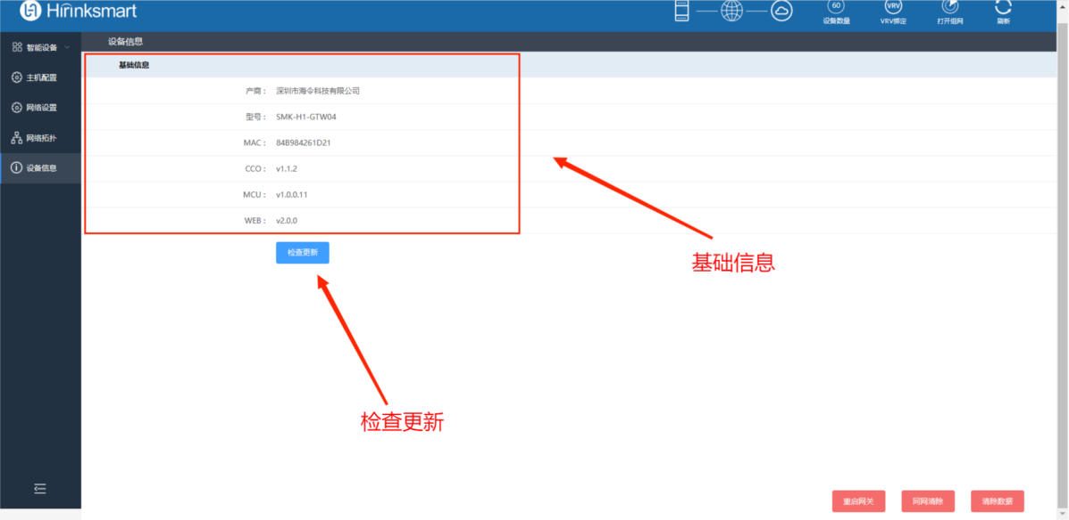

### **1.6.2.功能**

#### **1.6.2.1.重启网关**

#### **1.6.2.2.同网清除**

#### **1.6.2.3.清除数据**

